
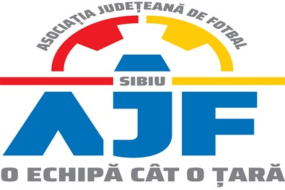

PROCES VERBAL

Încheiat azi 31.10.2019, în cadrul COMISIEI DE DISCIPLINA a AJF SIBIU cu ocazia disputării jocurilor din perioada 16 – 27 octombrie 2019.

Membrii comisiei sunt: Daniel Ciocănea, Ioan Dan si Sorin Lucescu;

S-au luat următoarele hotărâri:

- La jocul AS Recolta Apoldu de Jos – AS Corsav Veștem (Liga 5), etapa 8, din data de 27.10.2019, jucătorul NAN SORIN ANDREI de la echipa AS Recolta Apoldu de Jos a fost suspendat o etapa pentru cumul de avertismente primite pe parcursul aceluiași joc, conform art. 18.1 si i s-a aplicat o penalitate financiara de 50 lei;
- La jocul AS Copșa Mica – ACS FC Avrig (U19), etapa 7, din data de 16.10.2019, jucătorul MOLDOVEANU DARIUS de la echipa ACS FC Avrig a fost suspendat 2 etape, pentru folosirea de cuvinte injurioase la adresa arbitrului, conform art. 18.17 litera a si i s-a aplicat o penalitate financiara de 50 lei;
- La jocul AS Progresul Dumbrăveni – AFC Agnita (U15), etapa 2, din data de 26.10.2019, jucătorul MAXIMOVICI ALEXANDRU de la echipa AFC Agnita a fost suspendat o etapa, pentru oprirea cu mana, a unei ocazii clare, a echipei adverse, de a înscrie un gol, conform art. 18.8 lit. a si i s-a aplicat o penalitate financiara de 20 lei;
- La jocul AS Copșa Mica – ASSF Ion Gheorghe Sibiu (U19), etapa 9, din data de 25.10.2019, jucătorul AFTINICI OCTAVIAN de la echipa ASSF Ion Gheorghe Sibiu a fost suspendat o etapa, pentru unei ocazii clare, a echipei adverse, de a înscrie un gol, conform art. 18.8 lit. b si i s-a aplicat o penalitate financiara de 20 lei

Măsurile luate pot fi atacate cu apel în termen de 5 zile de la data afișării lor pe site-ul AJF Sibiu, conform art. 15 din Regulamentul Disciplinar

